Муниципальное автономное общеобразовательное учреждение

«Средняя школа п. Кулотино»

УТВЕРЖДЕНО

приказом директора

Приказ № 188 от «01» сентября 2023г.

**РАБОЧАЯ ПРОГРАММА**

**«РАЗВИТИЕ ПОЗНАВАТЕЛЬНОЙ ДЕЯТЕЛЬНОСТИ»**

**для учащихся с ОВЗ**

**2 класса**

(Кумарин Дмитрий, Егоров Иван, Будник Игнат)

АООП НОО вариант 7.2

**(приложение к АООП НОО 7.2)**

2023-2024 г.

**Пояснительная записка**

**Актуальность**

Коррекционная работа является обязательной составной частью комплексного сопровождения обучающихся с ОВЗ. Развитие познавательных способностей в процессе познавательной деятельности направлено на исправление различных типичных недостатков психического развития, которые в совокупности определяют наличие особых образовательных потребностей ребёнка. Как правило, у таких детей недостаточно активизирована познавательная деятельность: часто наблюдается низкий уровень абстрактно-логического и словесно-логического мышления, не хватает умения планировать свою деятельность. Временные представления развиты слабо, коммуникативные умения часто не соответствуют возрасту, поэтому необходима гармонизация психоэмоционального состояния, способствующая расширению сферы жизненной компетенции, которая опосредованно влияет на отношение ребенка к школе и окружающему социальному миру.

Программа составлена с учетом перечисленных во ФГОС НОО обучающихся с ОВЗ особых образовательных потребностей обучающихся с нарушением развития и получивших рекомендацию обучения по варианту 7.2.

В программе используется материал из авторской рабочей программы «Коррекция и развитие психомоторики и сенсорных процессов для учащихся с задержкой психического развития», С.А. Бубновой.

**Научные, методологические, нормативно-правовые и методические основания**

Все разделы программы курса занятий взаимосвязаны. В основе предложенной системы лежит комплексный подход, предусматривающий решение на одном занятии разных, но однонаправленных задач из нескольких разделов программы, способствующих целостному психическому развитию ребенка.

Весь курс занятий является коррекционно-направленным: наряду с развитием познавательных способностей предполагается исправление присущих обучающимся с ограниченными возможностями здоровья недостатков психофизического развития и формирование у них относительно сложных видов психофизической деятельности.

Данная программа составлена на основе следующих нормативно правовых и инструктивно-методических документов:

1. Федеральный закон «Об образовании в Российской Федерации» от 29.12.12.

№ 273 – ФЗ;

2.Приказ министерства просвещения РФ от 24 ноября 2022 г. № 1023 “Об утверждении федеральной адаптированной образовательной программы начального общего образования для обучающихся с ограниченными возможностями здоровья"

3.Адаптированная основная образовательная программа начального общего образования для обучающихся с ограниченными возможностями здоровья муниципального автономного общеобразовательного учреждения «Средняя школа п.Кулотино» , утвержденная приказом №188 от 01.09.2023

**Практическая направленность программы**

Программа «Развитие познавательной деятельности» будет способствовать расширению кругозора учащихся, гармонизации личности и межличностных отношений, формированию необходимых для усвоения программного материала умений и навыков и исправление недостатков психического развития.

При отборе содержания программы опора делалась на следующие принципы:

* принцип научности;
* принцип активности и сознательности;
* принцип доступности;
* принцип последовательности и систематичности;
* принцип наглядности;
* принцип системного подхода;
* принцип коррекционно-компенсирующей направленности;
* принцип единства диагностики и коррекции;
* принцип адаптирующей направленности обучения;
* принцип деятельностного подхода;
* принцип дифференцированного и индивидуального подхода.

**Цель:** коррекция неравномерности развития познавательной функции

Предлагаемый курс направлен на решение следующих **задач:**

* активизировать познавательную деятельность обучающихся, корригировать недостатки мыслительных операций,
* корригировать недостатки пространственно-временных представлений дифференцированно, уделяя особое внимание представлениям «неделя-месяц-год»;
* совершенствовать познавательную деятельность как основу компенсации, коррекции и профилактики вторичных нарушений психологического развития, коррекция индивидуальных пробелов в знаниях;
* стимулировать познавательную активность, интерес к себе, окружающему предметному и социальному миру и осознание имеющихся трудностей, формирование школьной мотивации;
* корригировать типичные дисфункции: недостатки пространственно-временных представлений, пониманию протяженности обозначаемых в речи временных периодов, несформированность произвольного контроля, трудности произвольной концентрации внимания, недостатки зрительно-моторной координации и пр.;
* корригировать недостатки мыслительных операций (анализ, синтез, сравнение, обобщение, абстрагирование) и действий;

**Адресат программы**

Программа «Развитие познавательной деятельности» предназначена для учащихся 2 класса.

**Продолжительность программы**

Программа «Развитие познавательной деятельности» рассчитана на 2023-2024 учебный год. Занятия проводятся в групповой форме, в течение 30-35 минут 2 раза в неделю. На реализацию данной программы предусмотрено 60 часов

**Требования к результату усвоения программы**

При условии успешной реализации данной программы будет наблюдаться положительная динамика, в исправлении недостатков психического развития учащихся и ликвидация пробелов в знаниях.

Учащиеся смогут:

1. Развить навыки сотрудничества со взрослыми;
2. Адекватно представлять себе собственные возможности, о насущно необходимом жизнеобеспечении;
3. Овладеть способностью к осмыслению и дифференциации картины мира, ее временно-пространственной организации.
4. Использовать речевые средства для решения коммуникативных и познавательных задач;
5. Овладеть логическими действиями сравнения, анализа, синтеза, обобщения, классификации по родовидовым признакам, установления аналогий и причинно-следственных связей, построения рассуждений, отнесения к известным понятиям на уровне, соответствующем индивидуальным возможностям;
6. Учитывать выделенные учителем ориентиры действия в новом учебном материале и сотрудничать с учителем;

**Учебный план**

|  |  |  |  |  |  |
| --- | --- | --- | --- | --- | --- |
| № п/п | Наименование темы, направления работы | Всего часов | В том числе | | Форма контроля |
| теорет. | практ. |
| 1. | Обследование уч-ся. |  |  |  | диагностика |
|  | **Раздел: Развитие познавательной деятельности.** |  |  |  |  |
| 2. | Развитие воображения,  устойчивости, произвольности  внимания. | 6 | 2 | 4 | Наблюдение рефлексия  тестирование |
| 3. | Развитие устойчивости и  концентрации внимания. | 6 | 2 | 4 | Наблюдение рефлексия  тестирование |
| 4. | Развитие внимания,  воображения, речи. | 6 | 2 | 4 | Наблюдение рефлексия  тестирование |
| 5. | Развитие устойчивости и переключаемости внимания, произвольности запоминания. | 10 | 2 | 8 | Наблюдение рефлексия  тестирование |
| 6. | Коррекция, развитие памяти. | 12 | 2 | 10 | Наблюдение рефлексия  тестирование |
| 7. | Коррекция, развитие мышления. | 10 | 2 | 8 | Наблюдение рефлексия  тестирование |
| 8. | Коррекция, развитие моторной деятельности. | 4 | 1 | 3 | Наблюдение рефлексия  тестирование |
|  | **Раздел: Формирование необходимых умений и навыков для усвоения прогр. материала.** |  |  |  |  |
| 1. | Умение работать с текстом. Чтение и пересказ небольших текстов. Подбор названий к текстам. | 6 | 1 | 5 | Наблюдение рефлексия  тестирование |
|  | **Итого** | 60 | 14 | 46 |  |

**Учебно-тематический план**

|  |  |  |  |  |
| --- | --- | --- | --- | --- |
| **№** п/п | Наименование темы, направления работы | Всего часов | Дата по плану | Дата по факту |
|
| I | Обследование уч-ся. |  |  |  |
| II. | **Развитие воображения,**  **устойчивости, произвольности**  **внимания.** | **6** |  |  |
| 1. | Развитие воображения. «Радуга». Знакомство с цветовым спектром. | **1** |  |  |
| 2. | Развитие произвольности внимания. «Переплетенные линии». | **1** |  |  |
| 3. | Развитие устойчивости  внимания «Послушай и запомни». | **1** |  |  |
| 4. | Развитие внимания (Упр. «Сделай все ряды одинаковыми»,«Поиск предмета»). | **1** |  |  |
| 5. | Развитие сенсорного внимания (Упр. «Исключение лишнего» с использованием геометрических форм.) | **1** |  |  |
| 6. | Диагностика развития внимания. (Упр. «Сравни, назови, сосчитай»). | **1** |  |  |
| III | **Развитие устойчивости и концентрации внимания.** | **6** |  |  |
| 1. | Развитие устойчивости и концентрации внимания «Чего не стало» - Д/И. | **1** |  |  |
| 2. | Развитие устойчивости и концентрации внимания «Что изменилось» с использованием математических величин (больше-меньше, длиннее-короче…). | **1** |  |  |
| 3. | Развитие устойчивости и концентрации внимания «Найди отличия». | **1** |  |  |
| 4. | Развитие устойчивости и концентрации внимания «Найди одинаковые картинки». | **1** |  |  |
| 5. | Развитие устойчивости и концентрации внимания «Корректоры». | **1** |  |  |
| 6. | Диагностика «Корректурная проба». | **1** |  |  |
| IV | **Развитие внимания,**  **воображения, речи.** | **6** |  |  |
| 1. | Развитие воображения и речи. «Найди, назови и обведи все картинки». | **1** |  |  |
| 2. | Развитие воображения и речи. «Нарисуй и опиши» методика графический диктант. | **1** |  |  |
| 3. | Развитие воображения и речи. «Дорисуй и расскажи». | **1** |  |  |
| 4. | Развитие воображения и речи. «Дорисуй недостающие детали». | **1** |  |  |
| 5. | Формирование внутреннего плана действий. «Устный счет в игре». | **1** |  |  |
| 6. | Диагностика «Графический диктант». | **1** |  |  |
| V | **Развитие устойчивости и переключаемости внимания, произвольности запоминания.** | **10** |  |  |
| 1. | Развитие воображения, внимания, восприятия. Игры с «умными кубиками» | **1** |  |  |
| 2. | Формирование внутреннего плана  действий. «Найди отличия». | **1** |  |  |
| 3. | Формирование внутреннего плана  действий. «Найди 10 отличий». | **1** |  |  |
| 4. | Формирование внутреннего плана  действий. «Поиск предметов». | **1** |  |  |
| 5. | Формирование внутреннего плана  действий. «Найди такой же предмет». | **1** |  |  |
| 6. | Упражнения «Сравнения по характерным признакам». | **1** |  |  |
| 7. | Упражнения «Сравнения по характерным признакам». | **1** |  |  |
| 8. | Упражнения «Кого не стало». «Что изменилось». | **1** |  |  |
| 9. | Упражнения «Кого не стало». «Что изменилось». | **1** |  |  |
| 10. | Диагностика «Угадай предмет по описанию». | **1** |  |  |
| VI | **Коррекция, развитие памяти.** | **12** |  |  |
| 1. | Развитие моторной памяти. (Упр. «Имитация движений животных»). | **1** |  |  |
| 2. | Развитие образной памяти. (Упр. «Разрезанная картинка», «Круг, треугольник и квадрат»). | **1** |  |  |
| 3. | Развитие непроизвольной памяти (Упр. «Собери картинку»). | **1** |  |  |
| 4. | Развитие зрительной памяти (Упр. «Запомни порядок», «Запомни движение»). | **1** |  |  |
| 5. | Развитие слуховой памяти (Упр. «Запомни и повтори», «Слушай хлопки»). | **1** |  |  |
| 6. | Развитие произвольности  запоминания. «Словесный аукцион». | **1** |  |  |
| 7. | Запоминаем времена года. | **1** |  |  |
| 8. | Запоминаем времена года и их месяцы. | **1** |  |  |
| 9. | Формирование внутреннего плана  действий. «Восстанови порядок». | **1** |  |  |
| 10. | Запоминаем дни недели. | **1** |  |  |
| 11. | Запоминаем части суток. | **1** |  |  |
| 12. | Диагностика развития памяти (Упр. «Что запомнили?», «Что находится на картинке?») | **1** |  |  |
| VII | **Коррекция, развитие мышления.** | **10** |  |  |
| 1. | Развитие умения сравнивать. (Упр. «Назови отличительные признаки»). | **1** |  |  |
| 2. | Развитие умения находить предметы по заданным признакам. Отгадывание загадок. | **1** |  |  |
| 3. | Развитие умения классифицировать по разным признакам. | **1** |  |  |
| 4. | Перцептивная классификация (цвет форма, величина). | **1** |  |  |
| 5. | Развитие умения определять временные категории (Упр. «Что сначала, а что потом?»). | **1** |  |  |
| 6. | Развитие мыслительных операций. «Чепуха». | **1** |  |  |
| 7. | Развитие умения понимать время по часам. Знакомство с циферблатом. | **1** |  |  |
| 8. | Упражнения в понимании времени по часам. | **1** |  |  |
| 9. | Упражнения в понимании времени по часам. | **1** |  |  |
| 10. | Диагностика. Развитие логического мышления (логические категории: меньше – больше, выше – ниже; упр. «Найди самый низкий забор», «Покажи девочку у которой самое короткое платье») и.т.п. | **1** |  |  |
| VIII | **Коррекция, развитие моторной деятельности.** | **4** |  |  |
| 1. | Пальчиковая гимнастика. | **1** |  |  |
| 2. | Процесс хватания. Движение пальцев и кистей рук (методика «Теневой театр», упр. «Мозаика», конструктор «Лего»). | **1** |  |  |
| 3. | Расслабление по контрасту с напряжением, с фиксацией внимания на дыхании. Дыхание в сочетании с голосом. (упр. «Напряжение, расслабление», «Колючий человек», «Голоса природы», дыхательная гимнастика). | **1** |  |  |
| 4. | Диагностика. Конструктор «Лего». | **1** |  |  |
|  | **Раздел: Формирование необходимых умений и навыков для усвоения прогр. материала.** |  |  |  |
| IX | Умение работать с текстом. Чтение и пересказ небольших текстов. Подбор названий к текстам. | **6** |  |  |
| 1. | Чтение и пересказ текстов с помощью вопросов. | **2** |  |  |
| 2. | Чтение и пересказ небольших текстов. Подбор названий к текстам. | **3** |  |  |
| 3. | Заключительная диагностика | **1** |  |  |

**Список литературы**

* + - 1. Бабкина Н.В. Интеллектуальное развитие младших школьников с задержкой психического развития. Пособие для школьного психолога. М., 2006 (в пособии представлена программа по активизации познавательной деятельности со стимульным материалом и поурочным планированием).
      2. Тара Делани «Развитие основных навыков у детей с аутизмом» Эффективная методика игровых занятий с особыми детьми. Екатеринбург (РАМА ПАБЛИШИНГ), 2016 г.
      3. Мэри Линч Барбера «Детский аутизм и вербально-поведенческий подход», Екатеринбург (РАМА ПАБЛИШИНГ), 2017 г.
      4. Учебный и раздаточный материал для занятий: приложение к книге «Развивающие занятия: 1 класс» Д.А. Глазунов.
      5. Сборник коррекционно-развивающих занятий для учащихся 1-2 класса

Глазунов Д.А. изд. Глобус 2010г.

6. А.А. Осипова, Л.И. Малашинская «Диагностика и коррекция внимания: программа для детей 5 – 9 лет», М., ТЦ Сфера, 2002.

7. И.Н. Шевлякова «Посмотри внимательно на мир: Программа коррекции и развития зрительного восприятия и пространственного мышления у детей младшего школьного возраста», М., Генезис, 2003.

8. Л. Тихомирова «Формирование и развитие интеллектуальных способностей ребенка: младшие школьники», М., Айрис – Пресс, Рольф, 2000.

Приложение

**Сравни, назови, сосчитай**

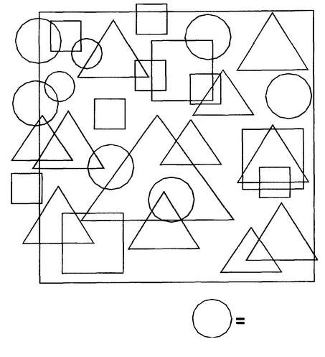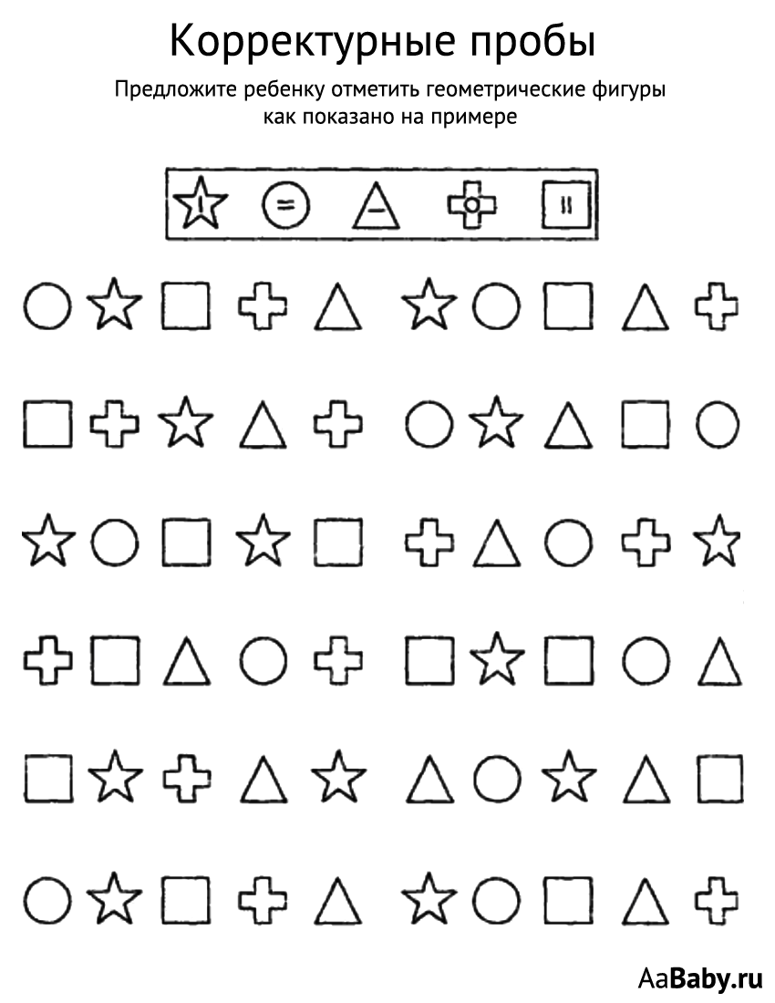

***Диагностика коммуникативных способностей ребенка***

***Методика 1.******Цели:*** определение уровня развития коммуникативных способностей (понимание ребенком задач, предъявляемых взрослым в различных ситуациях взаимодействия).  
***Текст задания:*** Сейчас мы будем рассматривать картинки, на которых нарисованы дети и взрослые. Тебе нужно очень внимательно выслушать то, что я буду говорить, выбрать картинку, на которой изображен правильный ответ и поставить крестик в кружочке рядом с ней. Ты должен работать самостоятельно. Вслух ничего говорить не нужно.

***Задание 1.*** На какой картинке изображено, что

все дети хотят заниматься? Поставь в кружочке

рядом с ней крестик.

***Задание 2.*** На какой картинке изображено, что всем детям нравится играть вместе?  
***Задание 3.***

На какой картинке изображено, что все дети хотят слушать сказку?  
***Оценка:***  
3 балла – ребенок правильно выбрал все 3 картинки.  
2 балла – ребенок правильно выбрал 2 картинки.  
1 балл – ребенок правильно выбрал 1 картинку.  
***Интерпретация:***  
**Оценку 3 балла** получают дети, которые четко распознают различные ситуации взаимодействия, вычленяют задачи и требования, предъявляемые взрослыми в этих ситуациях, и выстраивают свое поведение в соответствии с ними.  
**Оценку 2 балла** получают дети, которые распознают не все ситуации взаимодействия и, соответственно, вычленяют не все задачи, предъявляемые взрослыми. Поведение таких детей не всегда соответствует правилам ситуации.  
**Оценку 1 балл** получают дети, которые почти не распознают ситуации взаимодействия и не вычленяют задачи, предъявляемые взрослыми в этих ситуациях. Такие дети, как правило, испытывают серьезные затруднения при взаимодействии и общении с другими людьми.

# Методика «Графический диктант» Д. Б. Эльконина

|  |  |
| --- | --- |
|  |  |

Предназначена для исследования ориентации в пространстве. С ее помощью также определяется умение внимательно слушать и точно выполнять указания [взрослого](http://www.psyoffice.ru/3-0-pedagog-kon022.htm), правильно воспроизводить заданное направление [линии](http://www.psyoffice.ru/8/psichology/book_o151_page_31.html), самостоятельно действовать по указанию взрослого. Для проведения методики ребенку выдается тетрадный лист в клеточку с нанесенными на нем друг под другом четырьмя точками. Сначала ребенку [дается](http://www.psyoffice.ru/4-0-5000.htm) предварительное объяснение: «Сейчас мы с тобой будем рисовать разные узоры. Надо постараться, чтобы они получились красивыми и аккуратными. Для этого нужно внимательно слушать меня, я буду говорить, на сколько клеточек и в какую сторону ты должен проводить линию. Проводится только та линия, которую я скажу. Следующую линию надо начинать там, где кончается предыдущая, не отрывая карандаша от бумаги». После этого исследователь вместе с ребенком выясняют, где у него правая, где левая рука, показывают на образце как проводить линии вправо и влево. Затем начинается рисование тренировочного узора.

«Начинаем рисовать первый узор. Поставь карандаш на самую верхнюю точку. Внимание! Рисуем линию: одна клеточка вниз. Не отрываем карандаш от бумаги. [Теперь](http://www.psyoffice.ru/4-0-4411.htm) одна клеточка вправо. Одна [клетка](http://www.psyoffice.ru/5-psychology-896.htm) [вверх](http://www.psyoffice.ru/4-0-5577.htm). Одна клетка направо. Одна клетка вниз. Одна клетка направо. Одна клетка вверх. Одна клетка направо. Одна клетка вниз. Дальше продолжай рисовать узор сам».

При диктовке делаются достаточно длительные паузы. На самостоятельное продолжение узора ребенку дается 1-1,5 минуты. Во время выполнения тренировочного узора исследователь помогает ребенку исправлять допущенные ошибки. В дальнейшем такой контроль снимается.

«Теперь поставь карандаш на следующую точку. Внимание! Одна клетка вверх. Одна клетка вправо. Одна клетка вверх. Одна клетка вправо. Одна клетка вниз. Одна клетка вправо. Одна клетка вниз. Одна клетка вправо. А теперь продолжай рисовать этот узор сам».

«Поставь карандаш на следующую точку. Внимание! Три [клетки](http://www.psyoffice.ru/6-487-beca-kletki.htm) вверх. Две клетки вправо. Одна клетка вниз. Одна клетка влево (слово «влево выделяется голосом). Две клетки вниз. Две клетка вправо. Три клетки вверх. Две клетки вправо. Одна клетка вниз. Одна клетка влево. Две клетки вниз. Две клетки вправо. Три клетки вверх. Теперь продолжай сам».

«Теперь поставь карандаш на самую нижнюю точку. Внимание! Три клетки вправо. Одна клетка вверх. Одна клетка влево. Две клетки вверх. Три клетки вправо. Две клетки вниз. Одна клетка влево. Одна клетка вниз. Три клетки вправо. Одна клетка вверх. Одна клетка влево. Две клетки вверх. Теперь продолжай рисовать узор сам».

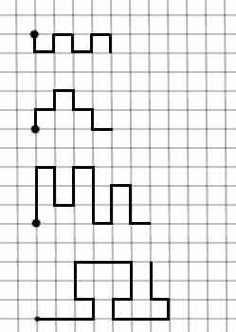

Оценка результатов. Результаты выполнения тренировочного узора не оцениваются. В [основных](http://www.psyoffice.ru/1644-valerijj-zelenskijj-analiticheskaja-psikhologija..html) узорах отдельно оценивается выполнение диктанта и самостоятельное рисование:

* 4 [балла](http://www.psyoffice.ru/6-878-bala-lorenco.htm) – точное воспроизведение узора (неровность линии, «грязь» не учитываются);
* 3 балла – воспроизведение, содержащее ошибку в одной линии;
* 2 балла – воспроизведение, содержащее несколько ошибок;
* 1 балл – воспроизведение, в котором имеется лишь сходство отдельных элементов с узором;
* 0 [баллов](http://www.psyoffice.ru/6-896-metod-poljarnyh-balov.htm) – [отсутствие](http://www.psyoffice.ru/8/psichology/book_z012_page_10.html) сходства.

За самостоятельное выполнение задания оценка идет по каждой шкале. Таким образом, ребенок получает 2 [оценки](http://www.psyoffice.ru/5-socio-1020.htm) за каждый узор, колеблющиеся от 0 до 4 баллов. Итоговая оценка за выполнение диктанта выводится из суммирования минимальной и максимальной оценки за выполнение 3 узоров (средняя не учитывается). Аналогично подсчитывается [средний](http://www.psyoffice.ru/6-879-srednii-platonizm.htm) балл за самостоятельную работу. Сумма этих [оценок](http://www.psyoffice.ru/3-0-praktikum-kettell3.htm) дает итоговый балл, который может колебаться от 0 до 16 баллов. В дальнейшем анализе используется только итоговый показатель, который интерпретируется следующим образом:

* 0-3 баллов – [низкий](http://www.psyoffice.ru/8/psichology/book_o745_page_13.html);
* 3-6 баллов – ниже среднего;
* 7-10 баллов – средний;
* 11-13 баллов – выше среднего;
* 14-16 баллов – [высокий](http://www.psyoffice.ru/6-976-vysokii-duhovnyi-uroven.htm).

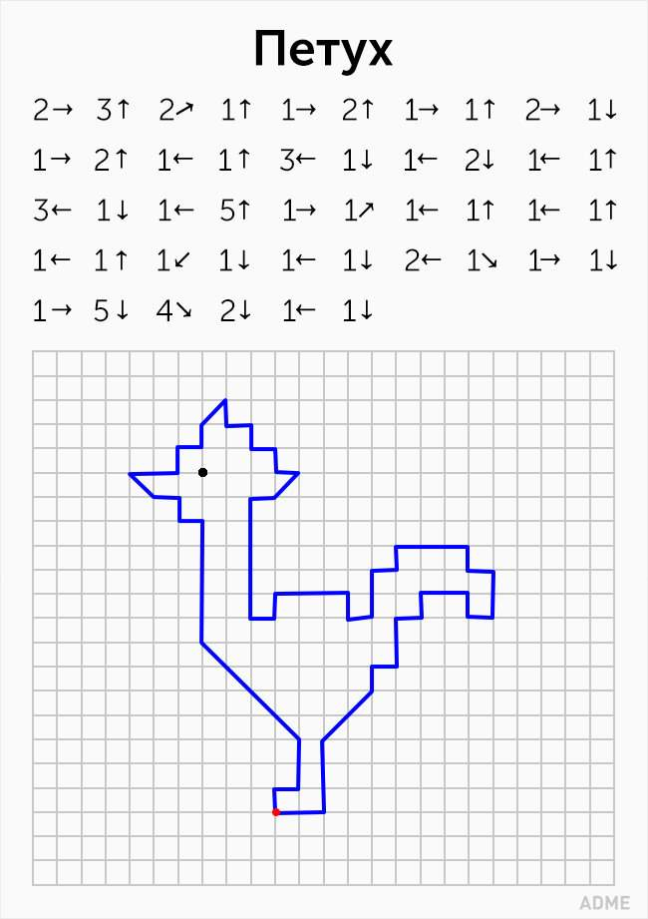

**Что находится на картинке**

